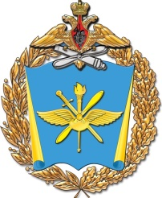
Федерация спортивного ориентирования Воронежской области
Чемпионат ВУНЦ ВВС ВВА
среди переменного состава по факультетам
19-20 октября 2017г.
ПРОТОКОЛ КОМАНДНЫХ РЕЗУЛЬТАТОВ

Место | Коллектив | 19.10.2107 спринт | 1.10.2107 классика | Сумма
1 | 3 факультет | 561,6 | 563 | 1124,6
2 | 10 факультет | 552,6 | 525,1 | 1077,7
3 | 2 факультет | 540 | 516,1 | 1056,1
4 | 7 факультет | 546,8 | 440,2 | 987
5 | 5 факультет | 438,6 | 434,7 | 873,3
6 | 11 факультет | 457,5 | 316,4 | 773,9
7 | 8 факультет | 400,2 | 361,9 | 762,1
8 | 1 факультет | 341 | 347,4 | 688,4
9 | 12 факультет | 389,5 | 253,9 | 643,4
10 | 4 факультет | 142,1 | 198,4 | 340,5
11 | 9 факультет | 470,2 | 472,2 | 0

Главный судья Крестьянов Р.М.
Главный секретарь Арбузов П.А.

